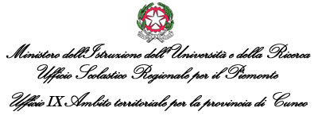
C.so A.De Gasperi, 40 – 12100 CUNEO – Tel. 0171/318.411 – fax 0171/318.506

Area A
Ufficio Organici Scuola Primaria e Infanzia

Prot.n. 7395/B.05.b/1 Cuneo, 24 agosto 2012

Ai Sigg. DIRIGENTI SCOLASTICI
DIREZIONI DIDATTICHE
e ISTITUTI COMPRENSIVI
LORO SEDI in PROVINCIA

Ai Sigg. DIRIGENTI SCOLASTICI
SCUOLA MEDIA UNIFICATA - C U N E O
SCUOLA MEDIA UNIFICATA - S A L U Z Z O

OGGETTO: Pubblicazione graduatorie definitive dei docenti aspiranti alla mobilità annuale su posti di scuola dell’infanzia e primaria nella provincia di Cuneo – a.s. 2012/2013.

Si comunica che, in data odierna, vengono pubblicate all'Albo e sul sito di questo Ufficio le allegate graduatorie definitive provinciali degli aspiranti agli utilizzi per l'anno scolastico 2012/2013.

I Dirigenti delle Istituzioni scolastiche ove prestano servizio gli interessati, sono pregati di notificare agli stessi quanto sopra con cortese urgenza.

Distinti saluti.
IL REGGENTE
dell’Ufficio Scolastico
(dott.ssa Franca Giordano)

Rif.:Ravinale/ Salvatico tel. 0171/318544 .

